Self Learning 1 – Analisis Terhadap Dua Aplikasi Sejenis (Edukasi) – Human Computer Interaction

2602189480 – Jefferson Timotius Mansur – PPTI 15

--SPLITTER—

APLIKASI PERTAMA : RUANGGURU

1. Graphical user interface, application

   Description automatically generatedStrive for consistency

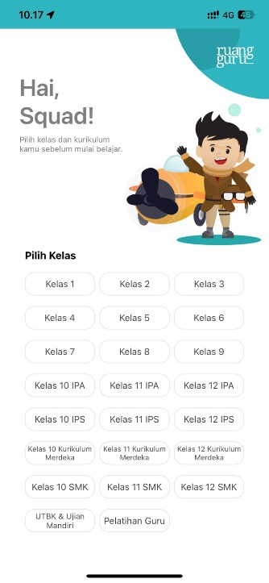

* Ketika menggunakan aplikasi RuangGuru untuk pertama kali saya langsung disambut oleh menu yang meminta saya untuk memilih kelas yang sedang saya jalani. Lalu setelah itu saya diminta untuk melakukan login ke aplikasi. Setelah melakukan login saya langsung dapat mengakses menu utama dari aplikasi tersebut. Dapat kita lihat sejak awal login hingga sampai ke menu home, penggunaan gambar, font serta posisi diletakkannya icon-icon tersebut tepat sesuai dengan kebutuhan yang diinginkan. Ditambah dapat kita perhatikan dari awal, pemilihan warna dan jenis bentuk selalu konsisten dan tidak berubah secara signifikan sehingga tidak mempersulit user dalam menggunakan aplikasinya.

1. Cater to universal usability

* Graphical user interface

  Description automatically generatedSeperti yang dapat kita lihat dari home menu, terdapat shortcut yang mempermudah user baru untuk mendapatkan rekomendasi produk-produk yang mungkin bermanfaat atau cocok dengannya. Menu ini hanya terdapat pada user yang baru saja mendaftar dan masih bingung dalam menggunakan aplikasinya.

1. Offer informative feedback

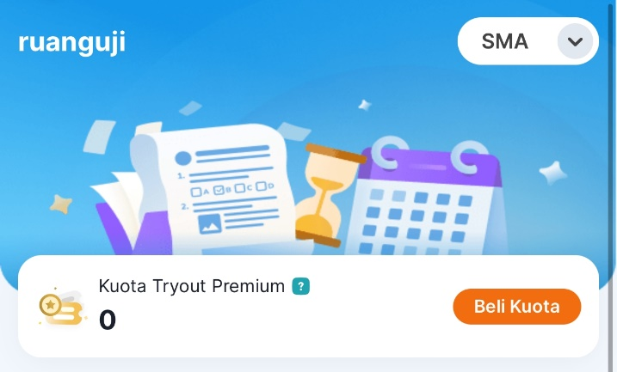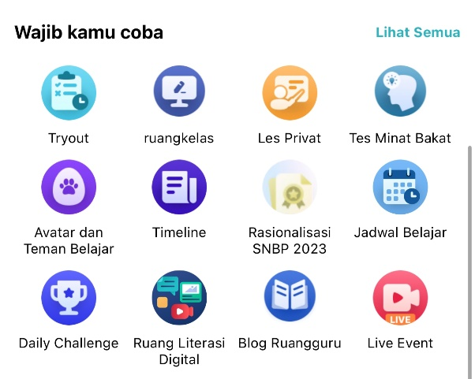

* Ada beberapa fitur yang hanya dapat diakses di RuangGuru apabila sudah berlangganan atau membayar sejumlah uang pada RuangGuru, Misalnya adalah fitur TryOut. Akun yang saya gunakan masih merupakan akun trial, atau akun yang belum melakukan langganan atau pembayaran. Jadi ketika saya menekan tryout, saya diberikan informasi yang tepat mengenai status saya, dimana saya perlu membeli kuota terlebih dahulu untuk melakukan TryOut.

1. Design dialogs to yield closure

Pada aplikasi RuangGuru, ketika kita mengetik jenis pelajaran yang ingin kita pelajari, akan muncul rekomendasi sesuai dengan hal yang ingin kit acari. Ini menunjukkan bahwa apa yang kita lakukan telah tepat, dan system mengembalikan produk sesuai dengan yang user ingin cari.

1. Prevent errors

Pada aplikasi RuangGuru, ketika ingin melakukan logout pada pengaturan, maka user perlu melakukan konfirmasi agar bisa logout dari aplikasi. Adanya fitur ini untuk mencegak resikonya logout yang tidak disengaja.

1. Permit easy reversal of actions

Pada aplikasi ini, ketika saya anggap tidak sengaja menekan materi yang tidak saya inginkan. Saya dapat dengan mudah menggunakan tombol “Back” agar saya bisa kembali ke menu sebelumnya. Ini mempermudah user agar bisa kembali ke “Home” atau menu sebelumnya dengan mudah.

1. 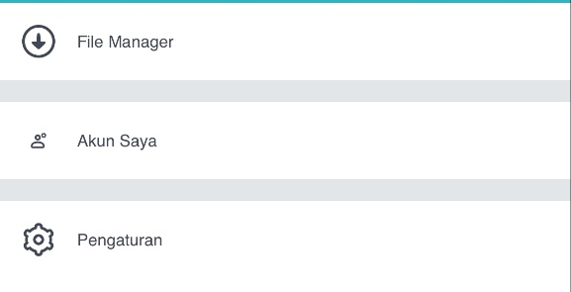Support internal locus of control

Terdapat pilihan profile dimana kita bisa melakukan modifikasi terhadap data yang dimiliki oleh kita sendiri, seperti nama, email, dan data-data pribadi lainnya yang dibutuhkan untuk melakukan validasi serta pemberian informasi.

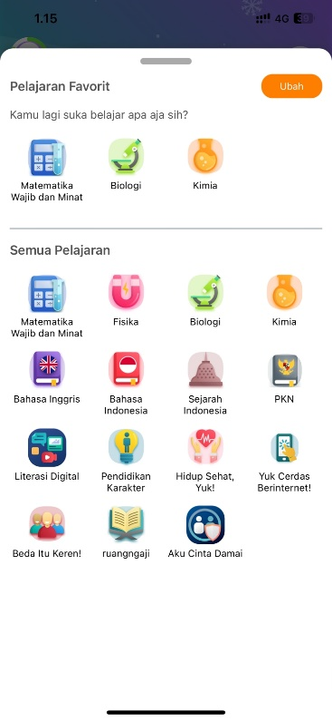

1. Reduce short-term memory load

Pada aplikasi RuangGuru, terdapat menu dimana user dapat memilih pelajaran berdasarkan jenis pelajaran dan topik dari pelajaran tersebut yang sesuai dengan kelas milik user. Dengan adanya fitur ini, struktur aplikasi menjadi jelas. Jadi sebagai user tidak perlu selalu mengingat informasi yang diinginkan,

APLIKASI KEDUA : PAHAMIFY

1. 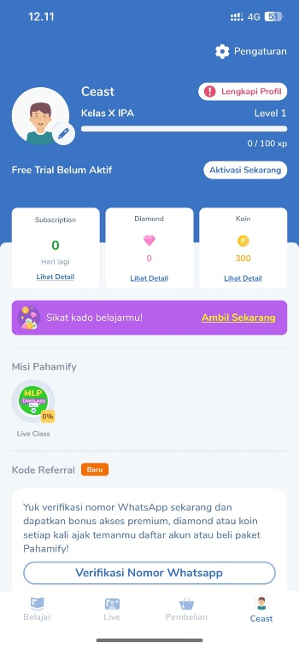Strive For Consistency

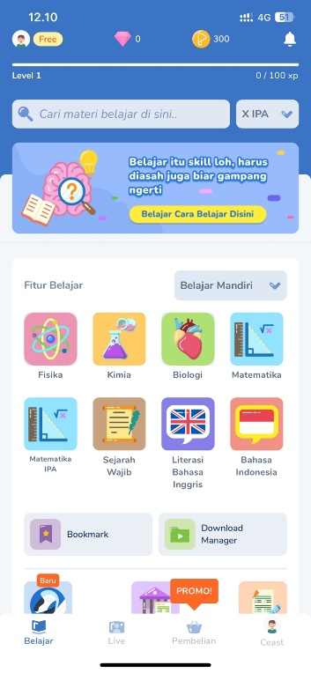

Ketika menggunakan aplikasi Pahamify, terdapat navigation bar dibawah yang sangat baik dalam design dan fungsionalitas. Dengan pengunaan gambar, font, serta posisi icon tepat serta sesuai. Seluruh bentuk dan design tetap konsisten sehingga tidak mempersulit user dalam menggunakan aplikasinya

1. Cater to Universal Usability

Seperti yang dapat kita lihat, dari home menu, terdapat shortcut “Bookmarks” dan “Download” manager yang dapat membantu user yang sudah sering menggunakan aplikasi ini agar dapat dengan mudah mengakses video/bahan pelajaran yang telah ditandai atau diunduh.

1. Offer Informative Feedback

Ketika menggunakan aplikasi Pahamify, ada fitur pencarian yang terdapat di home menu, dan apabila kita mencoba mencari produk dengan key yang tidak sesuai aplikasi ini memenuhi standar ke tiga golden ways dengan menampilkan solusi atau informasi yang tepat berkaitan denga napa yang kita lakukan.

1. Design dialogue to yield closure

Pada aplikasi Pahamify, ketika kita mengetik pelajaran yang ingin kita cari di menu search, apabila key yang kita miliki sesuai, maka aplikasi akan memunculkan rekomendasi sesuai dengan hal yang ingin ditemukan.

1. Prevent errors

Pada aplikasi pahamify, terdapat opsi sensitif untuk menghapus akun, untuk mencegah hal yang tidak diinginkan, seperti kehilangan akun karena salah tekan, aplikasi telah menyediakan validasi. Sehingga ketika akan menghapus akun, user perlu melakukan validasi terlebih dahulu.

1. Permit easy reversal of actions

Pada aplikasi Pahamify, terdapat tombol back di setiap halaman dari aplikasinya. Sehingga mempermudah dalam navigasi Kembali ke halaman sebelumnya apabila dibutuhkan.



1. Support internal locus of control

Pada aplikasi pahamify, terdapat pilihan profile dimana kita bisa melakukan modifikasi terhadap data yang dimiliki oleh kita sendiri, seperti nama, email, dan data-data pribadi lainnya yang dibutuhkan untuk melakukan validasi serta pemberian informasi.

1. Graphical user interface, application

   Description automatically generatedGraphical user interface, application

   Description automatically generatedReduce short-term memory load

Pada Aplikasi Pahamify, system punya struktur yang baik terutama dalam mempermudah user dalam melakukan “Subscription’ pada aplikasinya. Terdapat list-list paket yang bisa pilih user, dengan icon yang tepat membantu user dapat mengenali produk. Serta juga terdapat banyak jenis pembayaran yang dapat digunakan oleh aplikasi ini. Aplikasi juga menyediakan metode pembayaran terbaik sehingga membantu user agar tidak perlu mengingat banyak hal ketika melakukan pembayaran, semua telah diatur oleh system. Bahkan untuk mengurangi pekerjaan system, pembayaran perlu dilakukan dalam jangka waktu 24 jam.